禁止擅自拿走
《 由 回收 》
団体名
团体名

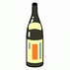
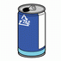
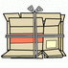
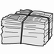
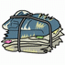
这些资源物将由
業者名
公司名

回收、禁止擅自拿走。

